Завтрак  Груша  Суп молочный с макаронными изделиями  Какао с молоком и витаминами  Батон с маслом сливочным  Сок  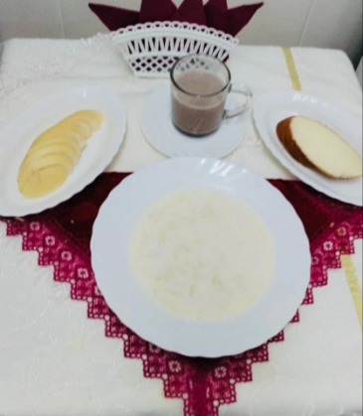 | Обед  Салат «Заря»  Суп гороховый  Слоёные голубцы с мясом  Компот лимонный  Хлеб столичный  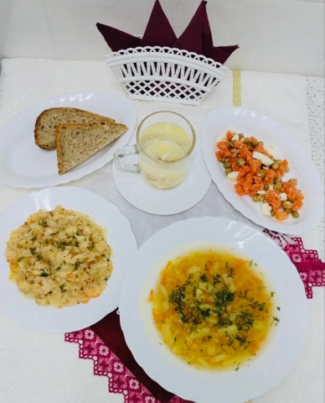
Полдник  Йогурт  Печенье «Ромбики коричные с сахаром»  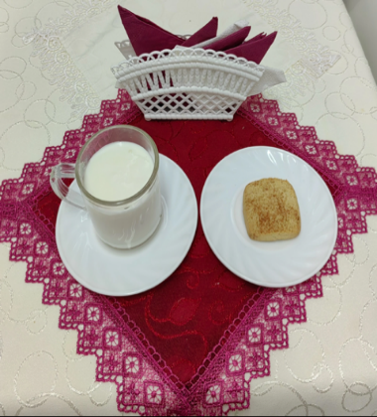 | Ужин  Салат «Полонынский»  Омлет паровой с зеленым горошком  Чай полусладкий  Хлеб пшеничный  